Прекрасное время года – Весна!

«Детство – важнейший период человеческой жизни, не подготовка к будущей жизни, а настоящая, яркая, самобытная, неповторимая жизнь. И оттого, как прошло детство, кто вел ребенка за руку в детские годы, что вошло в его разум и сердце из окружающего мира, - от этого в решающей степени зависит, каким человеком станет сегодняшний малыш».
В. А. Сухомлинский.
Воспитанники нашего детского сада, находясь на самоизоляции, продолжают покорять новые вершины. На прошлой неделе в нашем детском саду прошла тематическая неделя, посвященная «Птицы, животные весной» Весна! Какое прекрасное время года. Оживает природа под теплыми лучами солнышка. Все вокруг дышит и звенит. В воздухе пахнет весной. Птицы радуются наступлению теплой погоды. Они весело скачут на ветках деревьев и поют свои замечательные песенки, как бы рассказывая о приходе весны. По теме недели родителям и воспитанникам были предложены рассмотреть картины «ПТИЦЫ И ЖИВОТНЫЕ ВЕСНОЙ», познакомить и побеседовать с детьми со сказкой В.Бианки «Лис и мышонок», и традиционное практическое занятие недели - рисование.
Вот такие замечательные цыплятки у нас получились.

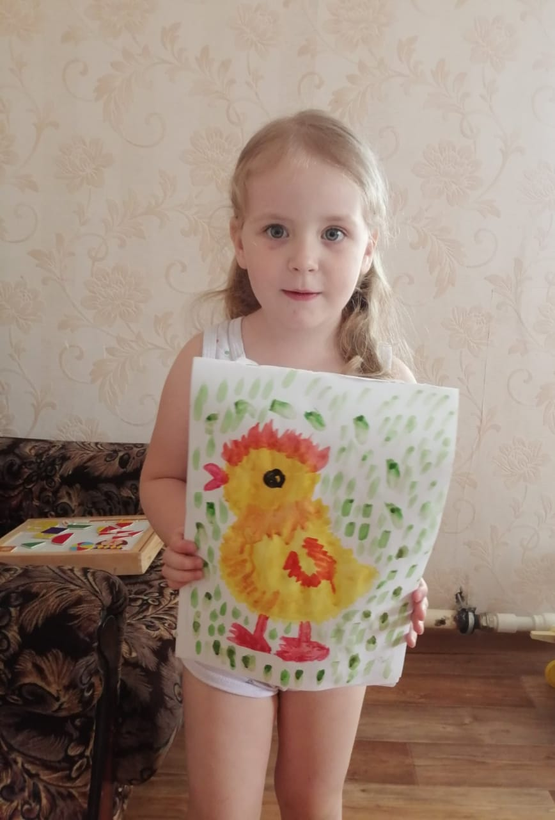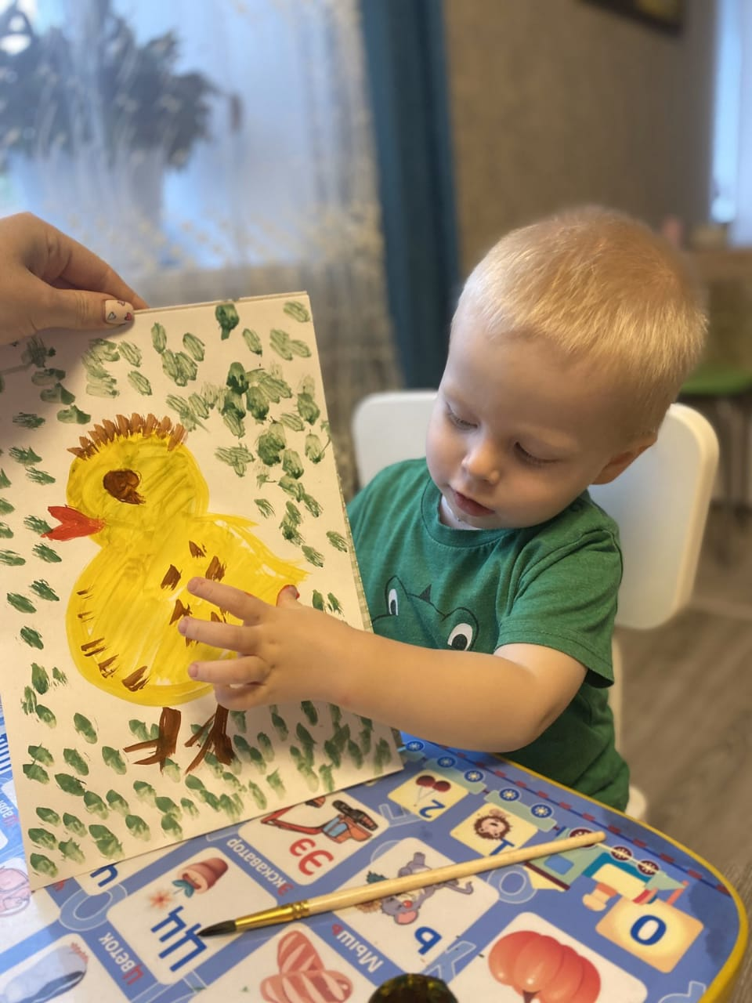

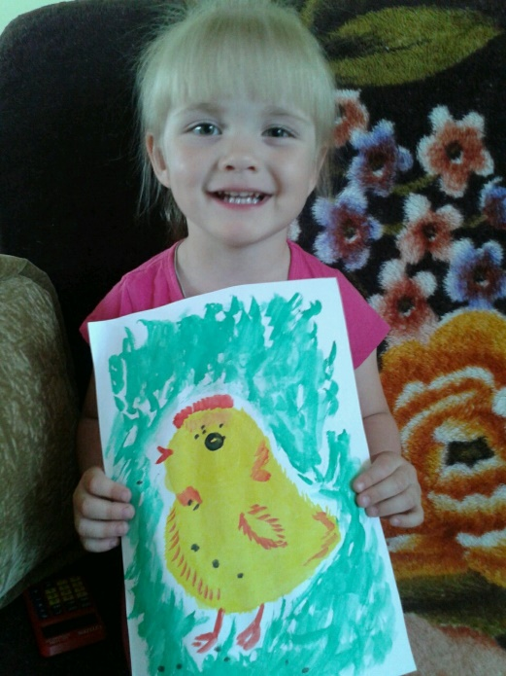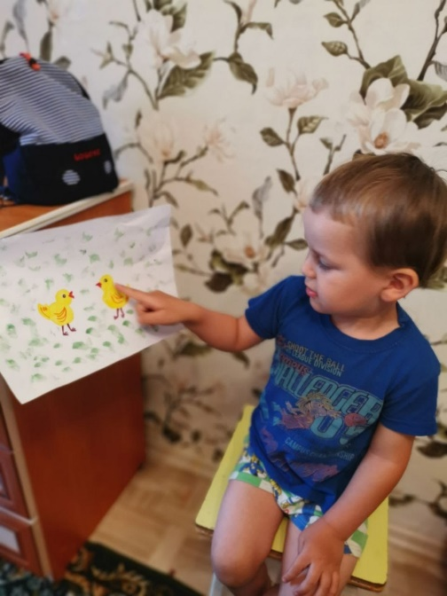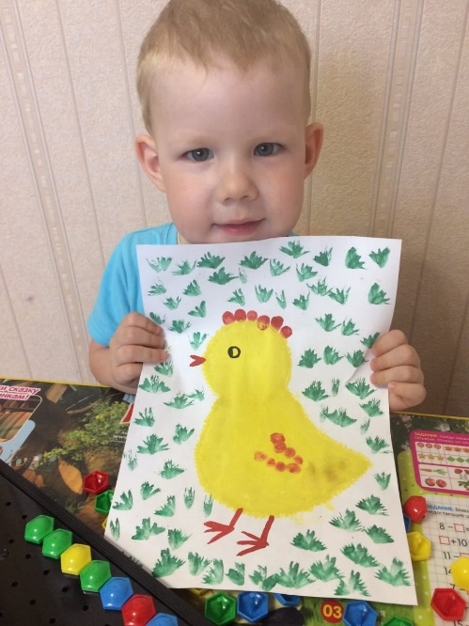
Мы весёлые цыплятки,
Бегать можем без оглядки,
Мир большой мы изучаем,
Целый день писчим, играем!

Воспитатель: Тайщикова К.Д.

